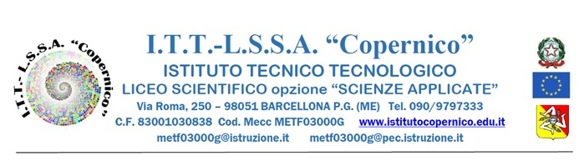

Circ. n. 614 Barcellona P.G. 23.04.2025

Ai docenti delle quinte classi e della 4QL
Agli studenti delle quinte classi e della 4QL
Al Sito web
Alla Bacheca RE Argo

Oggetto: Pubblicazione e notifica programmi CLASSI TERMINALI

Si comunica che ogni docente delle quinte classi e della 4QL dovrà pubblicare il programma svolto relativo alla propria disciplina in PDF sulla Bacheca RE Argo della propria classe, entro e non oltre le ore 14:00 di venerdì 2 maggio 2025.
I programmi dovranno essere firmati dai docenti come da facsimile pubblicato.
Gli studenti delle quinte classi e della 4QL prenderanno visione dei programmi svolti sulla Bacheca RE Argo della propria classe, e segnaleranno eventuali anomalie al docente interessato, al fine di apportare le dovute modifiche, entro e non oltre le ore 14:00 di lunedì 05 maggio 2025.
I docenti che a seguito delle segnalazioni avranno portato errata corrige/modifiche/integrazioni motivate ai programmi svolti pubblicati, provvederanno a ripubblicarli indicando in calce Versione n.2 + data della ripubblicazione (giorno/mese/anno).

Il Dirigente Scolastico
Prof.ssa Angelina Benvegna
Firma autografa sostituita a mezzo stampa
ai sensi dell’art.3 c.2 D.Lgs.n.39/93

